**Exercise**

n자리 팬디지털 소수 중 가장 큰 수를 구하는 문제입니다.

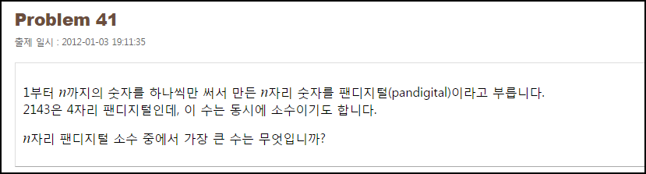

**Solution_code**

n자리 팬디지털 중 가장 큰 팬디지털 수는 1~9 팬디지털 수가 최대 입니다. 987654321 는 자릿수 합이 45, 3의 배수 이므로 소수가 성립이 되질 않습니다. 87654321 은 자릿수 합이 36, 2의 배수 이므로 소수가 성립 되질 않습니다. 7654321은 자릿수 합이 29로 소수 이므로, 해당 숫자들로 소수가 성립이 됩니다. 순열을 이용해서 7개중 7개를 나열하는 경우를 집합으로 잡고, 에라토스테네스의 체를 이용해서, 7654321 까지의 소수를 집합으로 잡습니다. 간단히 두 집합의 교집합의 max 값을 출력하는 방식입니다.

|  |  |  |
| --- | --- | --- |
| **1**  **2**  **3**  **4**  **5**  **6**  **7**  **8**  **9**  **10**  **11**  **12**  **13**  **14**  **15**  **16**  **17**  **18**  **19**  **20**  **21**  **22**  **23**  **24**  **25**  **26**  **27**  **28**  **29** | **import itertools**    **def Era(N):**  **#init**  **sosu = set()**  **sieve = {}**  **for i in range(2, N+1):**  **sieve[i] = 0**    **# Sieve of Eratosthenes**  **for i in range(2, N+1):**  **if sieve[i]==0:**  **n=2**  **while i*n <= N:**  **sieve[i*n]=1**  **n+=1**    **for i in range(2, N+1):**  **if sieve[i]==0:**  **sosu.add(str(i))**    **return set(sosu)**    **Str = '1234567'**    **l = set("".join(x) for x in (itertools.permutations(Str,7)))**  **sosu = Era(7654321)**    **print "[+] MAX Prima ",max(sosu & l)** | [cs](http://colorscripter.com/info#e) |

**Result**

